01.11.2021. группа 2СТМ 3 пара
Дисциплина ОГСЭ.03 Иностранный язык
Преподаватель Романюта Маргарита Вадимовна
Тема: «Дизельный двигатель»
Цель занятия: Развить навыки устной и письменной речи по теме «Дизельный двигатель»
Задачи:
1.Образовательная: совершенствовать лексические навыки по теме «Дизельный двигатель»
2.Развивающая: развивать умения письма по теме «Дизельный двигатель»; развивать творческие способности студентов.
3.Воспитательная: повышать мотивацию к изучению английского языка и
интерес к выбранной специальности.

1.Работа с лексикой по теме.
1.1. Выпишите слова в тетрадь и переведите их на русский язык.
- distinguish
- ignition
- space
- invent
- pressure
- investigate
- bear
- liquid
- clatter
- feed
- аpply
- accustom
- ignite
14.purpose

1.2. Составьте предложения с изученными словами. Запишите предложения в тетрадь.
2.Работа с текстом «Дизельный двигатель».

2.1.Прочитать и перевести текст.

THE DIESEL ENGINE
In 1890s, Rudolf Diesel, a German, invented the engine that bears his name. As distinguished from gasoline engines diesels have no ignition system fed with electricity. The fuel is ignited simply by contact with very hot air in the cylinder.
The operation performed is like this: when taken in the cylinder the air is highly compressed, the temperature rises so the heated fuel-air mixture burns. The higher the pressure, the higher the temperature. Besides the compressed mixture produced more power than that uncompressed.
Diesel engines power many of the used vehicles and other equipment. They are usually used in cases where engine weight is not a prime factor. Their advantage is that they are simple in design and use much heavier liquid fuels than gasoline engines. The cost of a heavier fuel is much less than that of a light one. Besides the fuel consumption of a diesels is much less than that of gasoline engines.
Although applied for many purposes diesel engines have certain disadvantages. Their weight is more than that of a gasoline engine of the same power and it occupies much space. The disadvantages of diesels as passenger-car engines are slow performance, noise and smoke.
All the companies investigating diesels are trying to reduce noise and smoke, but the problems are not yet entirely solved. Diesel engines clatter when started on a cold morning. And the warm-up period for all diesels seems too long to drivers accustomed to gasoline models.
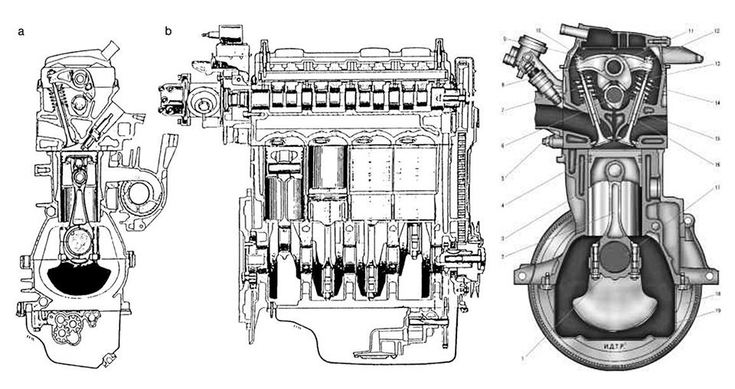

2.2. Ответьте на вопросы.
Who invented diesel engine?
Do diesel engines have ignition system fed with electricity?
How is the fuel ignited in the diesel engine?
What is the operation performed?
Do diesel engines power most of vehicles and other equipment?
What is the advantage of diesel engines?
What are disadvantages of diesels as passenger-car engines?
Are the companies trying to reduce noise and smoke of diesel engines?

2.3. На основе вопросов и ответов подготовьте диалог.
При составлении диалога используйте текст и материал, представленный в предыдущих заданиях.
В ходе диалога используйте следующие вводные слова и разговорные фразы:
а) для студента (student)
Good morning!
Good afternoon!
Hello!
Let me introduce myself.
My name is___________
I’ am___________
I study at _________
I am interested in___________
I would like to ask you about___________
And what about___________
Can you describe me__________
Can you tell me about___________
What are the main characteristics of___________
Thank you for your help.
It was nice to meet you.
See you.
Good-bye.
б) для автомобилиста
Good morning!
Good afternoon!
Hello!
How can I help you?
What can I do for you?
Do you know that___________?
Let me tell you about___________
I would like to mention that___________
The point is that___________
Thank you for your coming.
It was nice to meet you.
Hope to see you soon.
Good-bye.
See you.

Домашнее задание:
1.Выполнить письменно упражнение 2.2. и 2.3.
2. Написать перевод предложений.
1. Мой поезд тянет дизельный двигатель.
2. Мой друг вот, например, рассказал мне, как работает дизельный двигатель.
3. Чтобы прикрутить б/ушный дизельный двигатель Пежо, им пришлось приподнять капот.
4. Дизельный двигатель генерирует электричество для батарей.
5. В ее пикапе стоит дизельный двигатель.
Срок выполнения задания до 08.11.2021.
Все работы выполнять в рабочих тетрадях, фотографировать и отправлять на адрес преподавателя Романюты М.В. rita.romanyuta@mail.ru
Используемая литература:
1. Шляхова А.В. Английский язык для студентов автомобилестроительных
специальностей средних профессиональных учебных заведений: Учеб. пособие/В.А. Шляхова. – М.: Высшая школа, 2008. – 120 с.: ил.
2. Агабекян И. П., Коваленко П. И. Английский для технических вузов. Феникс, Ростов-на/Д, 2009.
Дополнительные источники:
- Ионина И., Саакян А. Английская грамматика. Теория и практика. – М.: Академия, 2008.
- Бережная О. О. Сборник новых тем современного английского языка. Донецк, 2009.
Справочники:
- Мюллер В. К. Англо-русский и русско-английский словарь. – М.: ЭКСМО, 2010.
Интернет-ресурсы:
- Портал по изучению английского языка.
Форма доступа: http//www.englishlanguage.ru.
- Сайты для изучения английского языка.
Форма доступа: http://www. study.ru – English Info
http://www.native-english.ru
http://www.study.ru
http://www.homeenglish.ru

